Intervista per Cielo Terra Design, realizzata da Paolo Casicci per la mostra Built On A Lie
28 Ottobre 2019

Dionigi Mattia Gagliardi sulla mostra Built on a Lie al Contemporary Cluster: l’artista è uno che ha studiato, non un profeta. E le persone non sono da educare. La scienza oggi è vittima dei negazionisti, ma con l’arte succede anche di peggio
Ci sono percorsi artistici che sembrano sfide lanciate al nostro tempo. Come il tentativo di Numero Cromatico, il centro di ricerca fondato a Roma nel 2011 da artisti e studiosi di neuroscienze, di unire arte e scienza in un momento storico come il nostro in cui pressoché qualsiasi cosa rischia di passare per arte e, al contrario, le verità scientifiche sono bersaglio delle varie forme di negazionismo.
L’ultimo lavoro di Numero Cromatico è in mostra fino al 24 novembre da Contemporary Cluster, pensato appositamente per la galleria romana diretta da Giacomo Guidi. Qui, stoffe dipinte sono installate per tutto il perimetro delle pareti dove si alternano grandi volti e testi apparentemente senza senso, con lo scopo di creare collegamenti semantici e attivare l’immaginazione dei visitatori. Le tele partono da due progetti di ricerca in corso: il primo, sulla percezione dei volti, è condotto da Dionigi Mattia Gagliardi. Il secondo, sulla costruzione di testi attraverso processi generativi automatici, è di Manuel Focareta. L’idea è di indagare se percepiamo tutti allo stesso modo, o quanto ciò che pensiamo può essere influenzato o manipolato da ciò che vediamo o leggiamo. E ancora se siamo capaci di soffermarci e andare in profondità e se quello che reputiamo certo lo è anche per gli altri. Abbiamo parlato della mostra, Built on a Lie, con Dionigi Mattia Gagliardi.
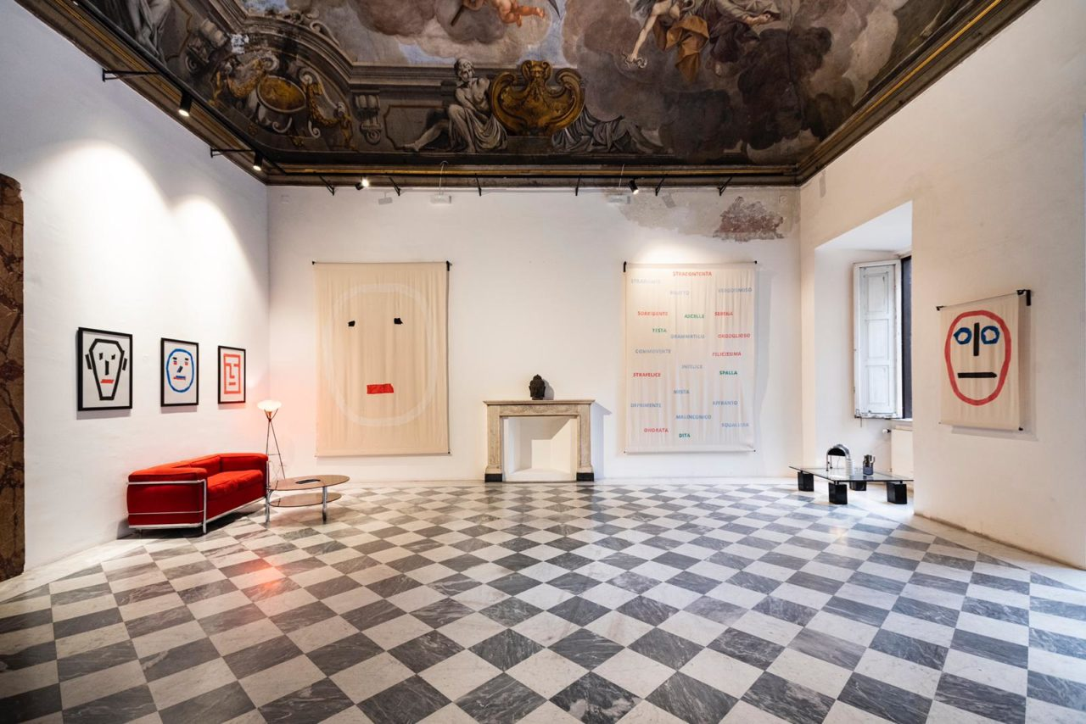
La prima cosa che viene in mente, scoprendo che c’è chi unisce arte e scienza, è che si possa trattare di progetti hi-tech, per esempio di realtà virtuale, aumentata, di interaction design, e non ‘analogici’ come quello al centro di Built on a Lie. La vostra è una scelta precisa e consapevole, immagino.
“Quando si parla del binomio arte/scienza, in effetti nella maggior parte dei casi si pensa subito al binomio arte/tecnologia. Non è un errore che fanno solo i profani, ma un equivoco di tanta critica degli ultimi anni. Infatti molti sostengono il tecnicismo di alcuni facendolo passare per arte. L’arte e la scienza non sono categorie tecniche o tecnologiche, sono categorie teoriche, metodologiche e solo in ultima analisi tecniche. Nel caso nostro l’artefatto finale è il condensato delle nostre idee, della nostra teoria, della nostra visione estetica. Inoltre ogni progetto si esprime secondo modalità tecnologiche diverse. In questo caso abbiamo usato stoffe e pennelli, la prossima volta magari useremo i messaggi Whatsapp. Quando dico che la questione è teorica, dico anche che l’arte deve confrontarsi con la storia e non con le mode temporanee. Gli artisti si sono liberati da molto tempo del problema artigianale. Gli ‘smanettoni’ non sono artisti, non lo sono quelli di oggi con il computer e non lo erano quelli del passato con i pennelli”.
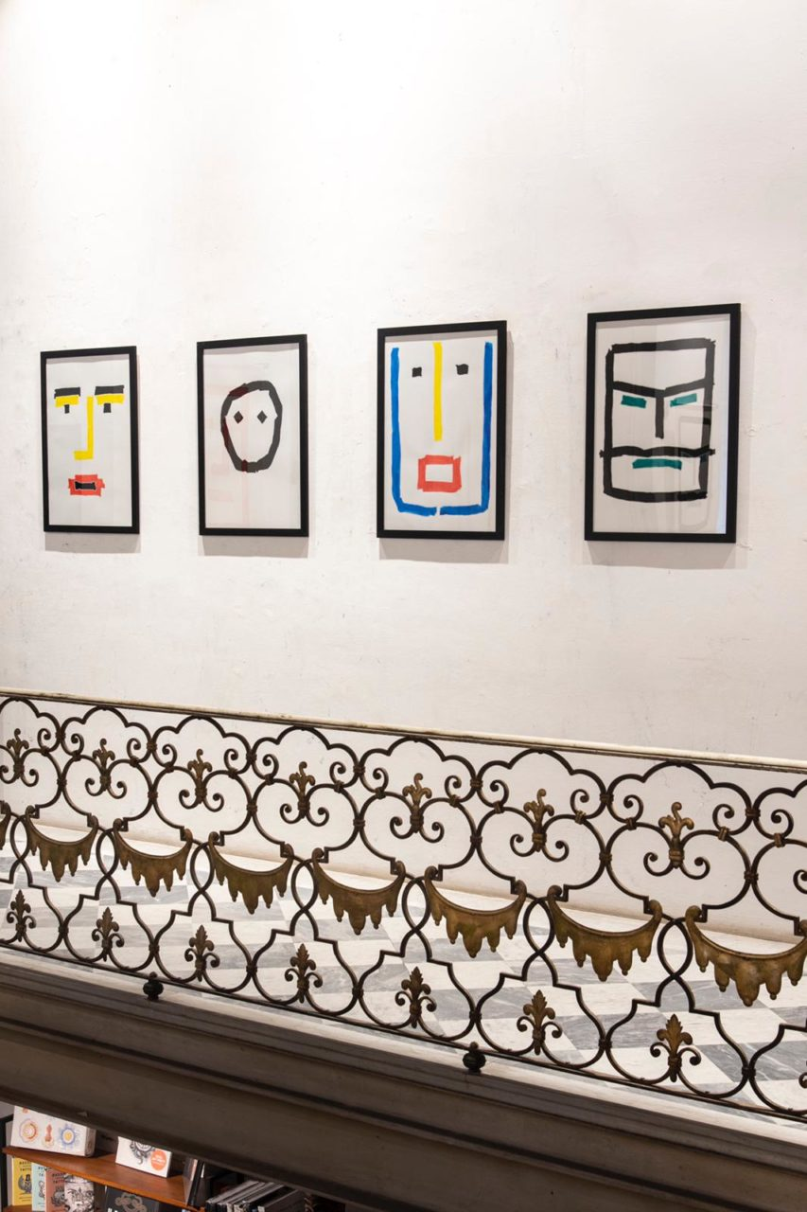
Esplorare il rapporto tra arte e scienza in un momento storico come il nostro, in cui anche le certezze scientifiche sono messe in discussione dalle varie forme di negazionismo, non è ancora più difficile? Vi ponete il problema di piantare dei paletti chiari e precisi nel confronto con un pubblico che potrebbe mettere in discussione qualsiasi cosa?
“Il negazionismo proviene dalle masse e purtroppo dalla paura e spesso dall’ignoranza. Molti pensano che la terra sia piatta e ne sono convinti ancora oggi, nel 2019, anno in cui New Horizons sorvola il corpo celeste più lontano mai osservato da una sonda planetaria. La democrazia dell’internet ha reso le chiacchiere da bar più autorevoli ed estese rispetto a prima, spesso trasformando queste in ‘certezze’. Molti dimenticano che per poter parlare di questioni importanti e delicate è necessario invece essere specialisti. Le chiacchiere spesso diventano dogmi, come pensare che la scienza sia fredda o certa. La scienza e l’approccio sperimentale si basano, al contrario, sull’incertezza, sulla confutabilità. Il linguaggio più democratico inventato dall’uomo finora è proprio il metodo scientifico, perché lo possono comprendere tutti, è verificabile e confutabile. Viviamo un periodo in cui vengono messe in discussione le conoscenze scientifiche, ma con l’arte è molto peggio. Molti crescono con l’idea che chiunque possa fare o parlare di arte, l’importante è avere talento o essere creativi. In realtà dovremmo mettere in discussione e comprendere che i concetti come talento, creatività, spontaneità sono molto più complessi di quanto si possa pensare”.
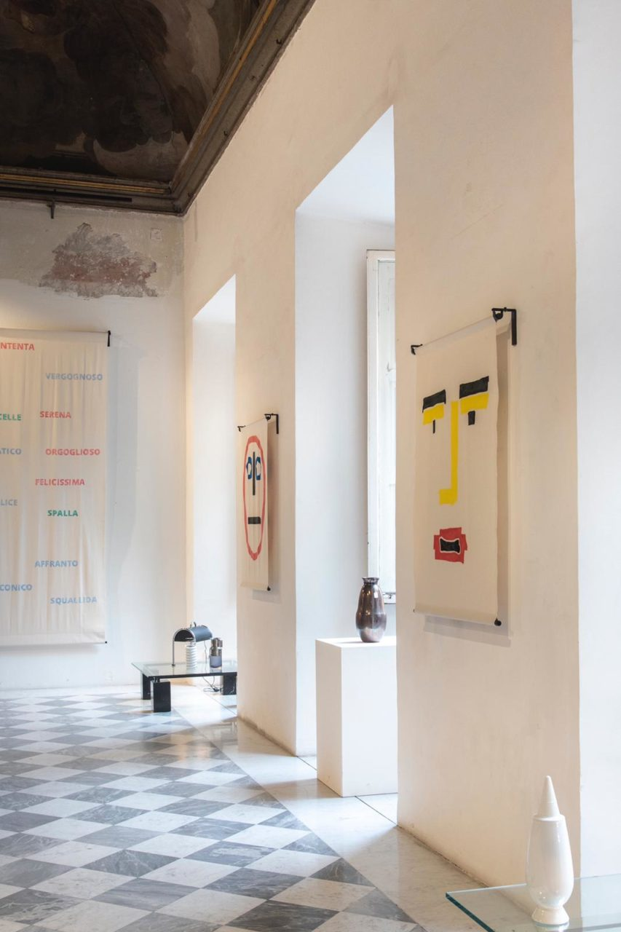
Per interrogare il pubblico, come fate con i vostri progetti, serve avere fiducia nell’audience? Almeno nella capacità delle persone di provare a uscire dalla propria bolla, di mettersi in gioco? Quanto, davvero, l’arte può aprire una mente, oggi?
“La fiducia noi la riponiamo nei maestri e nella storia, passata e futura, perché solo chi sopravvive alla prova del tempo può dire di aver dato un contributo, tutto il resto diventa rumore bianco. Confrontarsi con il pubblico può essere molto pericoloso, perché nella maggior parte dei casi ha bisogno di conferme. Il sistema dell’arte non è ciò che noi ricorderemo in futuro come arte. La storia ci insegna che di tutto ciò che accade si ricordano solo pochissimi eventi e soprattutto pochissimi artisti. Proviamo a contare quante persone vengono presentate come artisti nel sistema dell’arte, quanti di questi ricorderemo tra cento anni?
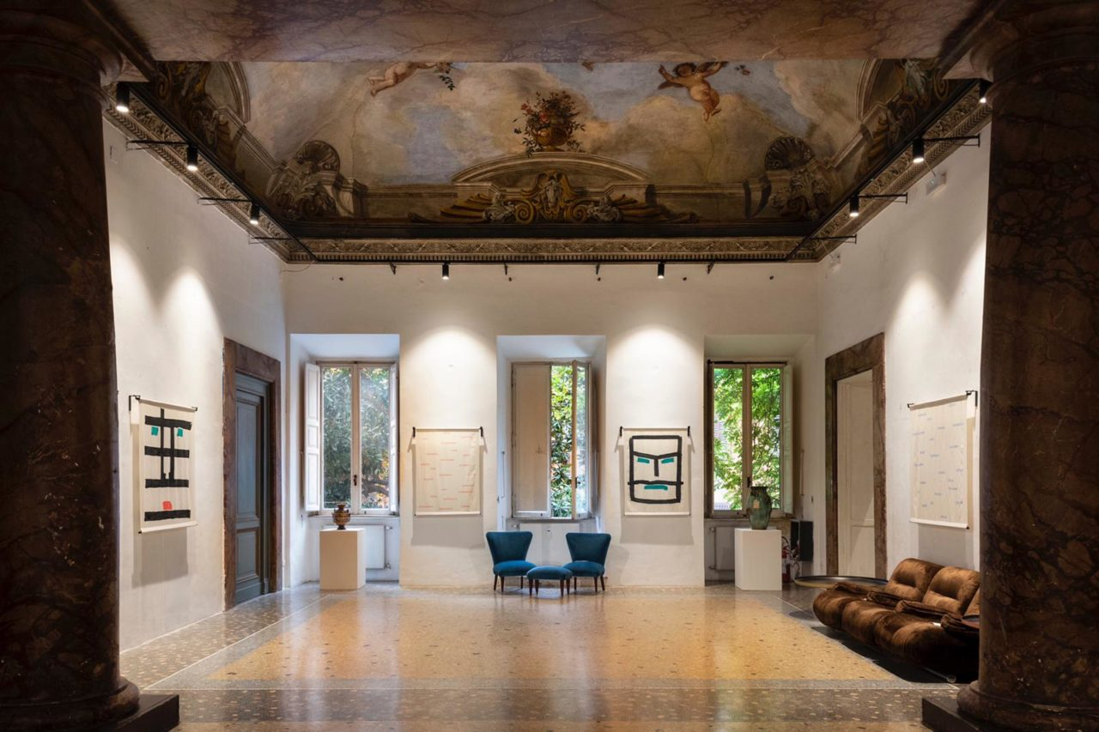
Il linguaggio più democratico inventato dall’uomo finora è proprio il metodo scientifico, perché lo possono comprendere tutti, è verificabile e confutabile. Viviamo un periodo in cui vengono messe in discussione le conoscenze scientifiche, ma con l’arte è molto peggio. Molti crescono con l’idea che chiunque possa fare o parlare di arte, in realtà dovremmo mettere in discussione e comprendere che i concetti come talento, creatività, spontaneità sono molto più complessi di quanto si possa pensare
I temi che esplorate in Built on a Lie hanno molto a che vedere con quella realtà sotto gli occhi di tutti, specialmente nel mondo del web e social, in cui sembra impossibile riuscire a uscire o far uscire dalla propria bolla. Come si recupera una dimensione condivisa, oggi? E come può contribuire l’arte in questo senso?
“Il problema del pubblico è molto complesso. Oggi sembra necessario coinvolgere il pubblico a tutti i costi, che sia in maniera ludica o anche solo facendogli portare qualcosa a casa. Si tratta di operazioni rispettabili e per certi versi anche interessanti, ma a noi attualmente non ci interessano. Il pubblico non è una massa da educare, l’artista non è quel soggetto più intelligente degli altri che attiva il fruitore o gli dà suggerimenti e suggestioni su come vivere la propria esistenza. Il pubblico ha sempre una propria logica nello scegliere cosa gli interessa. L’artista è uno specialista nel suo dominio di studi, non è un profeta onnisciente. Noi non pretendiamo nulla dal pubblico, preferiamo che le persone si godano l’opera senza alcuna spiegazione, senza alcuna moralizzazione. Certo, ci fa piacere se chi viene a vedere la mostra torna a casa con la voglia di approfondire ciò che facciamo. Per chiudere, noi spesso coinvolgiamo gruppi di persone nella fase sperimentale, persone che decidono volontariamente di prestare il proprio tempo alla ricerca. Nel tempo queste persone sono diventate comunità intorno a Numero Cromatico, che però non definirei pubblico”.
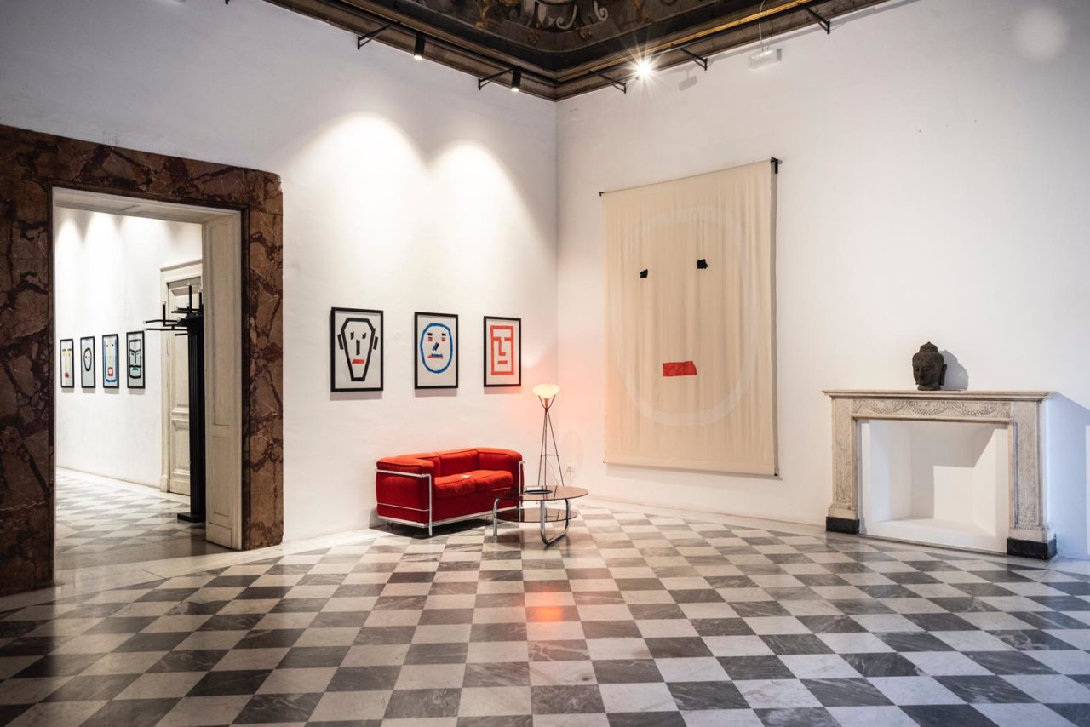
Il pubblico però esiste, e spesso è la capacità di radunarlo numeroso a decidere le sorti di un progetto, a partire dal budget che riesce a drenare…
“In Italia i fondi per le attività culturali nella maggior parte dei casi non vengono erogati in base alla scientificità dei progetti, ma in base ad altri fattori: l’audience che producono, l’appartenenza a questa o quella istituzione garante, gli anni di attività. Per non parlare della ricerca umanistica. Proviamo a fare una ricerca sulle posizioni aperte nei dottorati che riguardano l’arte, guardiamo i progetti scelti e ci renderemo conto delle motivazioni per cui l’arte italiana fatica ad esplodere sia a livello nazionale che a livello mondiale”.
Il problema del pubblico è molto complesso. Oggi sembra necessario coinvolgere il pubblico a tutti i costi, che sia in maniera ludica o anche solo facendogli portare qualcosa a casa. Si tratta di operazioni rispettabili e per certi versi anche interessanti, ma a noi attualmente non ci interessano. Noi non pretendiamo nulla, preferiamo che le persone si godano l’opera senza alcuna spiegazione, senza alcuna moralizzazione
La scoperta dei neuroni specchio ha spalancato un mondo che produce effetti anche sull’arte, come dimostra il vostro lavoro. Quanto stiamo approfittando delle riflessioni e degli studi in materia?
“La scoperta dei neuroni specchio è di importanza nevralgica non solo per l’arte. È uno strumento sperimentale che dimostra, in parte, come funzioniamo. Questo ci deve certamente essere d’aiuto nella strutturazione di stimoli estetici, ma è necessario che l’utilizzo di queste conoscenze risponda a una teoria estetica più generale. Altrimenti si tratta solo di una conoscenza neurofisiologica”.
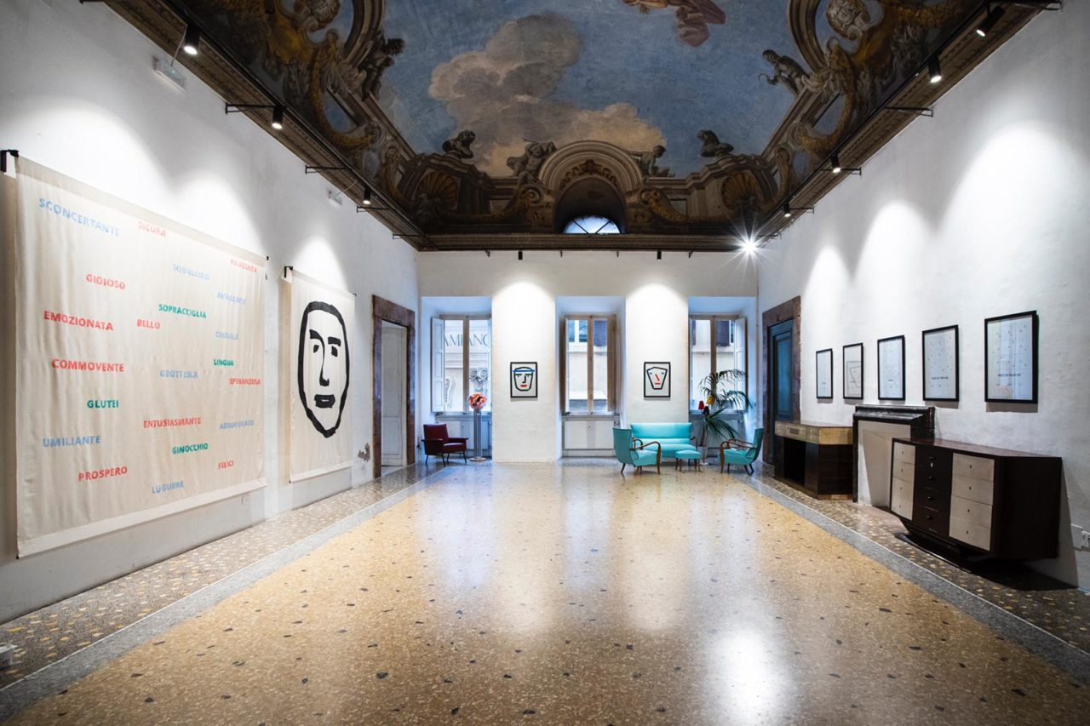
Conoscete, a parte il vostro, altri progetti che lavorano in questo campo? Dove trovate, fuori di voi, la linfa per Numero Cromatico?
“In questi anni abbiamo avuto grandi attestati di stima da parte dei più importanti neuroscienziati al mondo. Molti di questi ancora oggi ci chiedono come facciamo a portare avanti il nostro progetto senza fondi. Dal mondo dell’arte, per molto tempo, siamo stati ignorati. Ora qualcosa sta cambiando, ma abbiamo dovuto resistere per quasi dieci anni. Noi siamo un’anomalia, ma non è giusto che altre realtà che possono avere idee interessanti non riescano neanche a nascere per un sistema costruito su fondamenta fragili e sballate. La linfa l’abbiamo trovata nella ferma convinzione che ciò che stiamo portando avanti ha un’importanza nevralgica nella discussione estetica contemporanea. Questa nostra caparbietà, negli ultimi tempi, è stata notata da molti che hanno apprezzato il valore dei nostri progetti. Il nostro obiettivo è riuscire a sviluppare e divulgare un modo di fare arte non più basato sulla spontaneità o sul genio creativo, ma sul metodo scientifico e sullo studio profondo dei meccanismi percettivi. La sfida è far comprendere, anche agli specialisti, che l’arte può essere altrettanto bella ed emozionante anche con un approccio sperimentale. Mentre rispondo mi sembra un’ovvietà, ma purtroppo è ancora un tabù”.

